Kesempatan India untuk berbagi pengetahuan

India merupakan pemimpin awal dalam berbagai penelitian dan informasi untuk ilmu pengetahuan. Namun, sejak saat itu, India telah meraba-raba.

Ilmu pengetahuan India telah terganggu dari rencananya untuk berbagi temuan penelitian : CDC Global Health CC 2.0
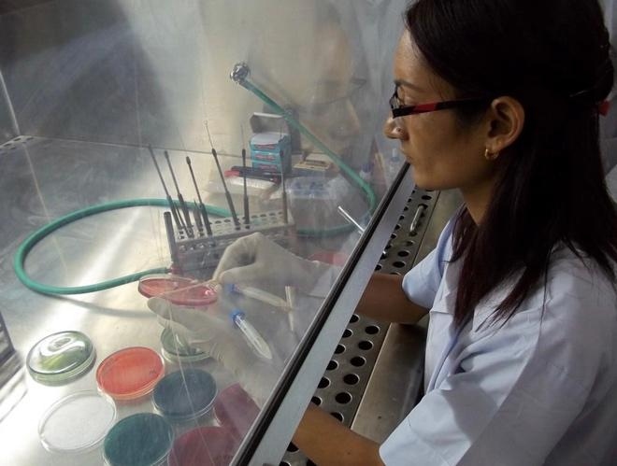
Published on December 26, 2022
Authors
Subbiah Arunachalam
Subbiah Arunachalam, DST-CPR, Indian Institute of Science, Bengaluru, and the Centre for Internet and Society Bengaluru
Muthu Madhan
Muthu Madhan, O P Jindal Global University, Sonipat and DST-CPR.
Editors
Sara Phillips
Senior Commissioning Editor, 360info Asia-Pacific
DOI
10.54377/bb5e-ab27
Dalam konteks akses terbuka terhadap pengetahuan, India dapat menjadi Vishwa Guru - guru dunia. Pada awal tahun 2000, India telah mengambil langkah untuk memungkinkan penelitian yang didanai oleh pembayar pajak untuk tersedia secara bebas untuk dibaca, dibagikan dan didistribusikan oleh siapa saja di seluruh dunia. Tetapi India telah menyia-nyiakan keuntungan tersebut.
Pada tahun 2022, sebagian besar penelitian India masih terkunci di balik dinding pembayar dari penerbit akademis korporat sementara komunitas sains global semakin mempertanyakan mengapa penelitian yang didanai oleh pembayar pajak tidak boleh disediakan untuk dibaca oleh semua orang.
Pemerintah India memprakarsai suatu kebijakan sains, teknologi dan inovasi baru pada bulan Januari 2020. Rancangan kebijakan tersebut, yang dirilis pada bulan Desember 2020, mengabadikan ilmu pengetahuan terbuka dalam bab pertama. Tiga fitur utamanya adalah mendirikan Arsip Penelitian Sains dan Teknologi India (INDSTA), sebuah portal khusus untuk menyediakan akses ke temuan-temuan dari semua penelitian yang didanai oleh pemerintah; menempatkan teks lengkap dari karya ilmiah segera setelah diterima ke dalam sebuah jurnal di repositori yang tersedia untuk umum atau INDSTA; dan menyediakan semua data dari penelitian yang didanai oleh pemerintah untuk semua orang.
Akan tetapi, kebijakan tersebut belum ada. Pemerintah malah berfokus pada proyek 'Satu Bangsa Satu Langganan'. Hal ini akan membuat pemerintah membayar para penerbit akademis dengan jumlah yang cukup besar untuk memungkinkan para ilmuwan India untuk menerbitkan jurnal-jurnal korporat dan semua orang India dapat membacanya. Selain menguntungkan para penerbit lebih dari sekedar sains dan ilmuwan, hal ini terlihat gila mengingat pangsa makalah penelitian yang dapat diakses secara terbuka yang meningkat dengan cepat dan revolusi yang muncul dalam server pracetak yang mempublikasikan draf makalah penelitian secara gratis.
Pada tahun 2021, dari lebih dari 2,47 juta makalah penelitian yang ditambahkan ke basis data yang dikenal sebagai Web of Science, setengahnya dapat dibaca secara gratis, atau 'akses terbuka'. Porsi makalah akses terbuka meningkat dengan kecepatan yang cukup baik: 29,5 persen pada tahun 2011; 36,6 persen pada tahun 2015; dan 50,2 persen pada tahun 2021.
India, dengan 121.494 makalah (atau 4,9 persen dari hasil penelitian dunia), berada di urutan kelima dalam jumlah makalah yang diterbitkan, di belakang Cina, Amerika Serikat, Inggris dan Jerman. Kurang dari sepertiga dari makalah-makalah India dapat dibaca secara gratis. Sebaliknya, pada tahun 2021, sebagian besar makalah dari Belanda (83,43 persen), Inggris (75 persen), Prancis (69 persen), dan Jerman (68,8 persen) adalah akses terbuka.
Namun di negara-negara tersebut, pemerintah dan lembaga pendanaan memberikan dukungan finansial kepada para ilmuwan untuk membayar biaya di muka kepada penerbit agar karya tulis mereka dapat dibaca secara gratis. Bukanlah suatu kebetulan bahwa sebagian besar penerbit akademis besar berada di Eropa. Pemerintah memiliki andil dalam kesuksesan perusahaan penerbitan jurnal, salah satu industri paling menguntungkan di dunia. Dari semua makalah yang dapat dibaca secara gratis, sebagian besar (sekitar dua pertiga) adalah karena para ilmuwan telah membayar biaya di muka kepada penerbit, sebuah praktik yang seharusnya dijauhi oleh negara-negara berpenghasilan rendah dan menengah. Hanya 7,2 persen dari koran-koran India yang dapat dibaca secara gratis di lokasi-lokasi yang tersedia untuk umum.
Berkat panduan terbaru dari Kantor Kebijakan Sains dan Teknologi Gedung Putih AS, hasil dari semua penelitian yang didukung oleh para pembayar pajak AS akan segera tersedia untuk semua orang, tanpa biaya, paling lambat akhir tahun 2025.
Jurnal-jurnal dari dewan penelitian India dan banyak jurnal medis dari India dapat dibaca secara gratis. Tetapi jurnal-jurnal dari akademi sains India tidak lagi benar-benar terbuka, karena para peneliti di luar India masih harus membayar biaya kepada penerbit Jerman, Springer, untuk mengakses makalah yang diterbitkan di jurnal-jurnal tersebut.
Pada awal tahun 2000, ketika hanya 3 persen dari 72,4 juta host di internet berada di negara berkembang dibandingkan dengan 85 persen di negara maju, banyak pendukung OA yang menunjukkan bahwa negara berkembang akan mendapat manfaat paling besar dari inisiatif arsip terbuka, karena cendekiawan mereka adalah pihak yang paling menderita akibat harga langganan jurnal yang terus naik dan anggaran yang terus berkurang.
Stevan Harnad, penginjil utama gerakan akses terbuka, mendesak para ilmuwan dan pustakawan India untuk merangkul budaya repositori institusional yang dapat diakses dan dicari dari mana saja. Pada tahun 2002, Indian Institute of Science di Bengaluru, mendirikan salah satu repositori paling awal untuk makalah penelitian oleh fakultas dan mahasiswanya di dunia, dan salah satu pengelolanya memenangkan penghargaan internasional.
Selama beberapa tahun berikutnya, banyak tokoh akses terbuka internasional diundang ke India untuk berbicara dengan para kepala lembaga ilmiah tentang perlunya India mengadopsi akses terbuka. Perlahan-lahan, Dewan Riset Ilmiah dan Industri India, Dewan Riset Pertanian, Departemen Sains dan Teknologi, Departemen Bioteknologi, Akademi Ilmu Pengetahuan India, dan Akademi Sains Nasional India mengadopsi akses terbuka, meskipun dengan setengah hati. Banyak pustakawan dilatih dalam perangkat lunak repositori, beberapa pembuat kebijakan ikut serta, dan penerbit jurnal medis yang masih baru di India, Medknow, memutuskan untuk menjadi penerbit akses terbuka (sekarang dimiliki oleh penerbit Belanda, Wolters Kluwer).
Pada tahun 2008, Harnad dan Alma Swan menyarankan bahwa jika India mengadopsi mandat pengarsipan mandiri akses terbuka nasional untuk semua lembaga penelitian dan penyandang dananya, hal ini akan menjadi contoh bagi dunia: “Akses dan dampak penelitian India akan dimaksimalkan, seluruh dunia akan mengikuti contoh India, dan kemajuan penelitian di seluruh dunia akan mendapatkan manfaatnya.”
Dewan Penelitian Ilmiah dan Industri dan Departemen Bioteknologi dan Ilmu Pengetahuan dan Teknologi memprakarsai kebijakan dan repositori akses terbuka tetapi penyerapannya masih kurang. Kebijakan-kebijakan tersebut sering kali dilanggar oleh para ilmuwan tanpa hukuman.
Di seluruh dunia, langkah untuk menjadikan draf makalah pada server pracetak sebagai moda utama komunikasi ilmiah semakin meningkat. Namun di India, sebagian besar peneliti - baik profesor maupun mahasiswa - serta para pejabat di kementerian ilmu pengetahuan dan pendidikan, tidak memiliki pemahaman yang jelas tentang akses terbuka. Mereka seperti masih berpegang teguh pada disket dan CD-ROM ketika dunia berlomba dengan cloud.
Subbiah Arunachalam bekerja di DST-CPR, Indian Institute of Science, Bengaluru, dan Pusat Internet dan Masyarakat Bengaluru.
Muthu Madhan bekerja di O. P. Jindal Global University, Sonipat dan DST-CPR. Para penulis menyatakan tidak ada konflik kepentingan.
Awalnya diterbitkan di bawah Creative Commons oleh 360info™.
Artikel ini sudah terbit dalam Bahasa Inggris pada tanggal 26 Desember 2022 di 360info.org.

